**Дом Учителя Уральского федерального округа**

**XVIII Международная Олимпиада по основам наук**

**Первый этап**

**Рецензент проекта по математике:** Гривкова Елена Львовна, учитель математики высшей категории, МОУ СОШ № 4, г. Екатеринбург.

**Автор заданий:** Чипышева Людмила Викторовна, учитель математики высшей категории МАОУ «Гимназия № 80 г. Челябинска».

**Математика 7 класс**

**Время выполнения работы 1 час 15 минут**

**__________ _______ _________ ___________ ________ __________ ______________**

Фамилия Имя Отчество Нас. Пункт Область ОУ № логин участника

**Таблица ответов**

|  |  |  |  |  |  |  |  |  |  |  |  |  |  |  |  |  |  |  |
| --- | --- | --- | --- | --- | --- | --- | --- | --- | --- | --- | --- | --- | --- | --- | --- | --- | --- | --- |
| Задание | **1** | **2** | **3** | **4** | **5** | **6** |  |  |  |  |  |  |  |  |  |  |  |  |
|  |  |  |  |  |  |  |  |  |  |  |  |  |  |  |  |  |  |  |
| Задание | **7** |  |  |  |  |  |  |  |  |  |  |  |  |  |  |  |  |  |
| Задание | **8** |  |  |  |  |  |  |  |  |  |  |  |  |  |  |  |  |  |
| Задание | **9** |  |  |  |  |  |  |  |  |  |  |  |  |  |  |  |  |  |
| Задание | **10** |  |  |  |  |  |  |  |  |  |  |  |  |  |  |  |  |  |
| Задание | **11** |  |  |  |  |  |  |  |  |  |  |  |  |  |  |  |  |  |
| Задание | **12** | **1** |  | **2** |  | **3** |  | **4** |  | **5** |  | **6** |  |  |  |  |  |  |
| Задание | **13** | **1** |  | **2** |  | **3** |  | **4** |  | **5** |  | **6** |  |  |  |  |  |  |
| Задание | **14** | **1** |  | **2** |  | **3** |  | **4** |  | **5** |  | **6** |  |  |  |  |  |  |
| Задание | **15** |  |  |  |  |  |  |  |  |  |  |  |  |  |  |  |  |  |
| Задание | **16** |  |  |  |  |  |  |  |  |  |  |  |  |  |  |  |  |  |
| Задание | **17** |  |  |  |  |  |  |  |  |  |  |  |  |  |  |  |  |  |
| Задание | **18** |  |  |  |  |  |  |  |  |  |  |  |  |  |  |  |  |  |
| Задание | **19** |  |  |  |  |  |  |  |  |  |  |  |  |  |  |  |  |  |
| Задание | **20** |  |  |  |  |  |  |  |  |  |  |  |  |  |  |  |  |  |

Инструкция по выполнению работы

*Работа состоит из 3 частей и включает 20 заданий.*

***Часть 1*** *состоит из 11 заданий. Задания 1-6 оцениваются в 3 балла. В данных заданиях необходимо выбрать* ***один*** *правильный ответ из 4-х предложенных. Задания 7-11 оцениваются в 5 баллов. В данных заданиях необходимо занести* ***краткий ответ*** *в таблицу ответов.*

***Часть 2*** *состоит из 5 заданий, оцениваемых в 6 баллов, из которых: 3 задания (12-14) – на установление соответствия и 2 задания (15-16) – на последовательность. В заданиях 12-14 необходимо установить соответствие между содержанием первого и второго столбцов. В заданиях 15-16 нужно установить правильную последовательность. Порядок расположения вариантов ответов в заданиях на последовательность: сверху вниз.*

***Часть 3*** *состоит из 4 наиболее сложных заданий (17-20) открытого типа. Данная часть оценивается в 27 баллов.*

*Баллы, полученные вами за выполненные задания, суммируются. Постарайтесь выполнить как можно больше заданий и набрать наибольшее количество баллов. Внимательно прочитайте каждое задание и проанализируйте все варианты предложенных ответов. Постарайтесь выполнять задания в том порядке, в котором они даны. Для экономии времени пропускайте задание, которое не удается выполнить сразу, и переходите к следующему. К пропущенному заданию вы сможете вернуться после выполнения всей работы, если останется время.*

***В случае выполнения заданий на бумажном носителе,*** *заносите ответы в специальную таблицу ответов.*

**Первая часть. Марафон**

*Задания 1-6 оцениваются в 3 балла. В заданиях 1-6 выберите* ***один*** *правильный ответ из четырех предложенных и укажите его номер в таблице ответов.*

**1.** Прочитайте задачу: «В кинотеатре 150 мест. Во время сеанса было занято  всех мест. Сколько мест было занято?» В каком случае записано выражение для решения задачи?

*1)* 

*2) *

*3) *

*4) *

**2.** Запишите число  в виде десятичной дроби.

*1) 0,15*

*2) 2,105*

*3) 2,015*

*4) 2,15*

**3.** На координатной прямой отмечены точки *А, В* и *С*. Укажите координату точки *А*.

*1) – 0,9 *******

*2) 3,1*

*3) 0,9*

*4) – 3,1*

**4.** Число *х* в 6 раз больше числа *у*. Какое равенство является неверным?

*1) х = 6у*

*2) у = 6х*

*3) *

*4) *

**5.** Какие из данных фигур, изображенных на рисунке, равновелики?



*1) 1 и 2*

*2) 1 и 3*

*3) 2 и 3*

*4) все три фигуры*

**6.** Найдите значение длину отрезка, если  его длины составляют 24 см.

*1) 6 см*

*2) 32 см*

*3) 8 см*

*4) 18 см*

*Задания 7-11 оцениваются в 5 баллов. В данных заданиях необходимо занести краткий ответ в таблицу ответов. В таблицу заносится только число. Каждую цифру пишите в отдельной клеточке. Расчетные значения записываются без единиц измерения.*

**7.** На рисунке . Найдите .

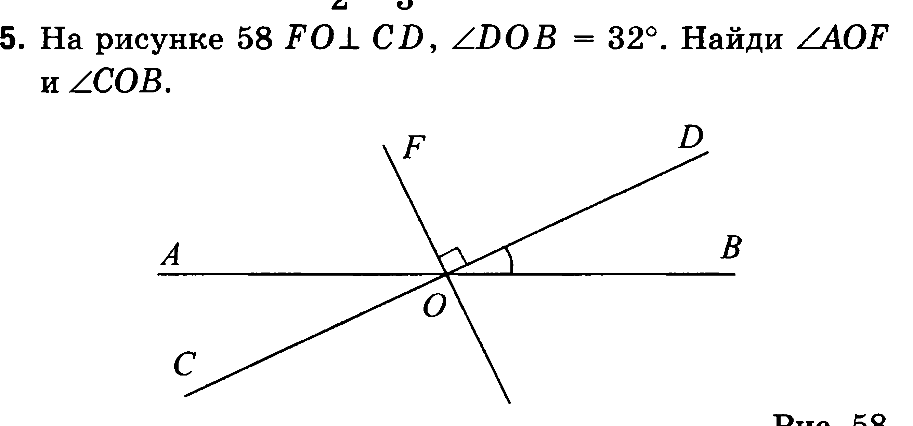

**8.** Решите уравнение: 

**9.** Используя рисунок, найдите площадь квадрата *АВСD*, если площадь квадрата *MNPK* равна 9.

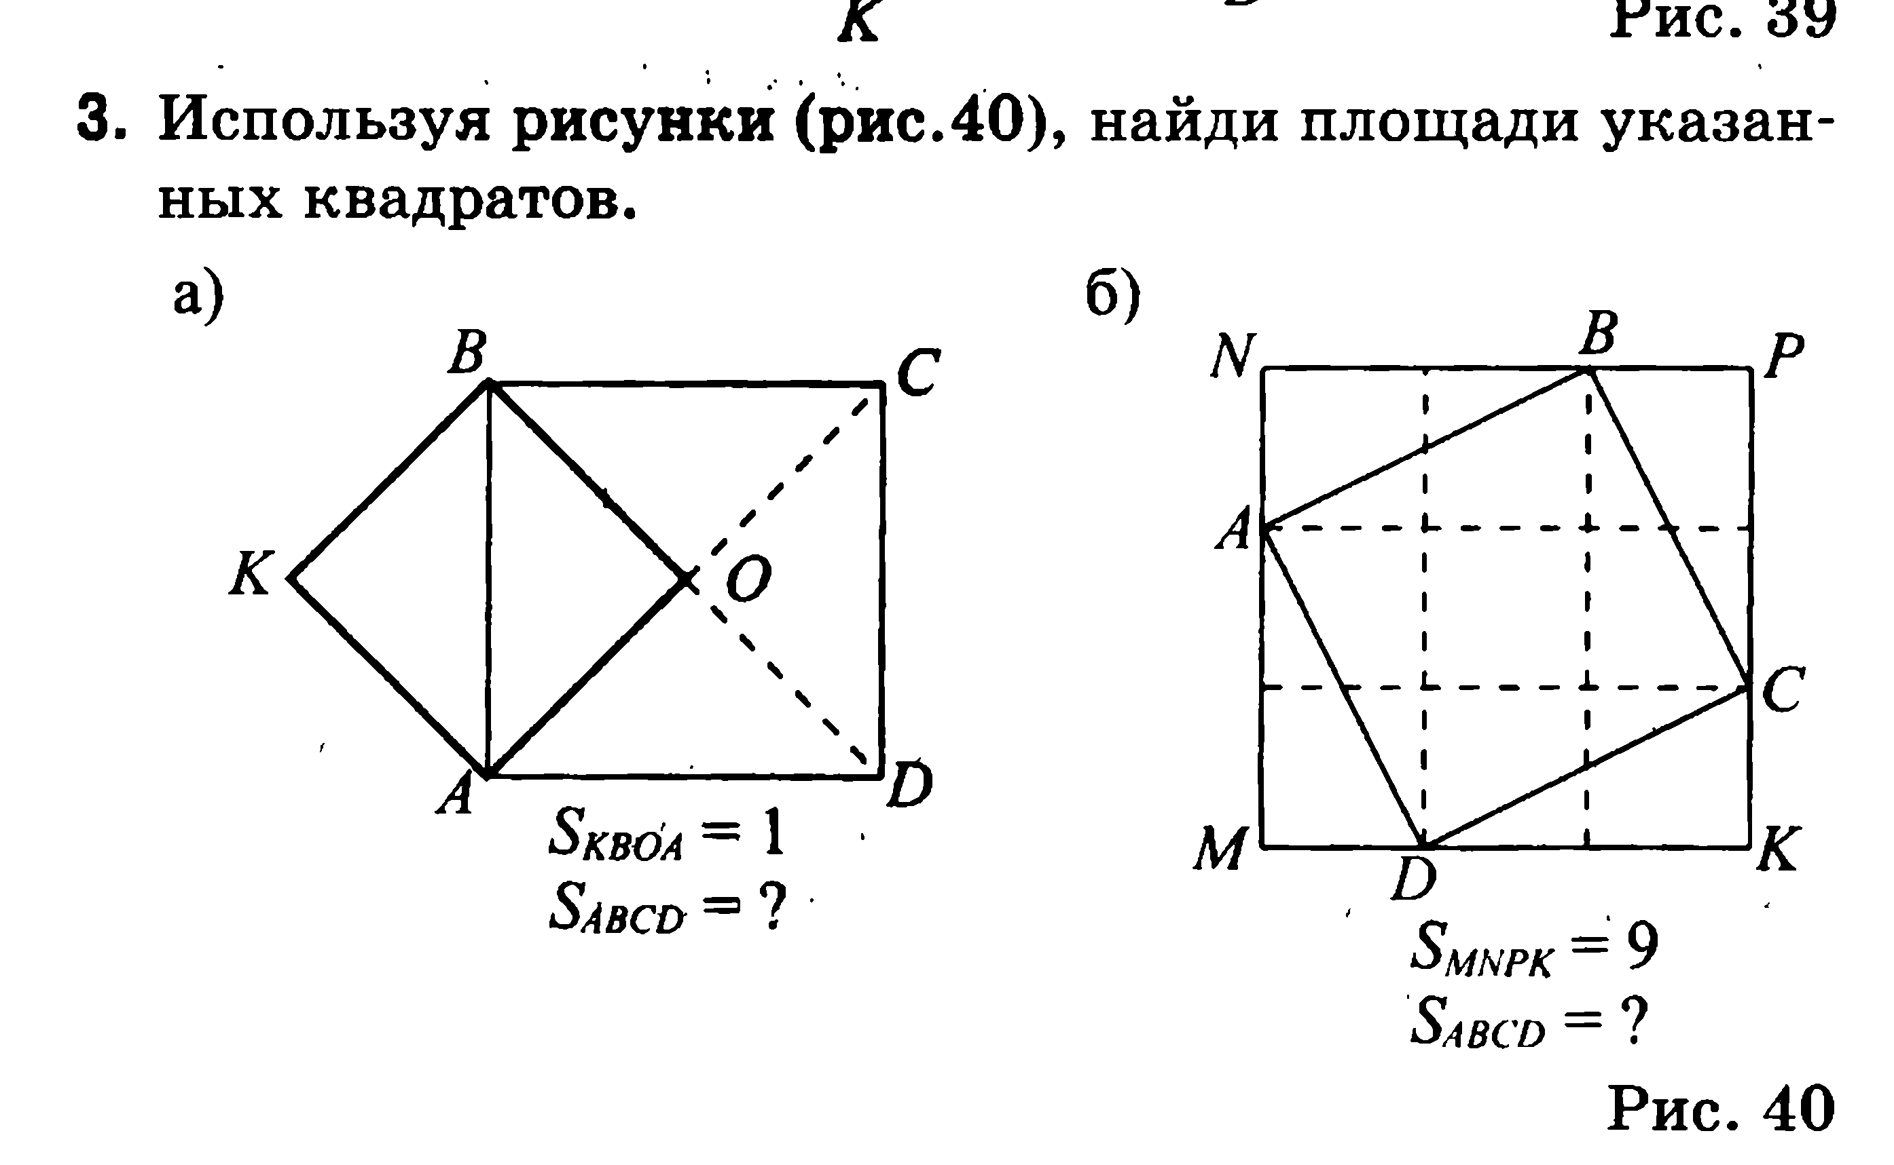

**10.** Найдите значение выражения .

**11.** Найдите значение выражения 4*х* – 3∙|2 – *y*| при *х* = – 1,  *у* = – 4.

**Вторая часть. Задания, оцениваемые в 6 баллов**

*В заданиях 12-14 необходимо установить соответствие между содержанием первого и второго столбцов. Впишите в таблицу ответы так, чтобы буква из второго столбца соответствовала номеру первого столбца (например, 1А 2B 3C 4D 5Е 6F)*

**12.** Найдите значение числового выражения. Установите соответствие между столбцами таблицы.

|  |  |
| --- | --- |
| 1) – 8 – 6 $\frac{ 2∙0,7}{2,1}$ | *А) 6* |
| 2) – 2 – (– 8 ) $\frac{ 0,2∙0,7}{2,1}$ | *В) 1,66* |
| 3) 3,2 : ( – 4) $\frac{ 0,2∙7}{210}$ | *С) – 0,8 $\frac{2}{3}$* |
| 4) 1,4 + 0,26 $\frac{ 20∙0,07}{0,21}$ | *D)* *1,4* |
| 5) $\frac{ 20∙7}{2,1}$ | *E) – 14* |
| 6)0,28 : 0,2 | *F) 1,75* |

**13.** Упростите выражения. Установите соответствие между столбцами таблицы:

|  |  |
| --- | --- |
| 1) 3*а* + 7*а $\frac{ 2∙0,7}{2,1}$* | *А) 9а – 5* |
| 2) 5*а* – *а $\frac{ 0,2∙0,7}{2,1}$* | *В) 3а – 27* |
| 3) 4*а*25 $\frac{ 0,2∙7}{210}$ | *С) 10а $\frac{2}{3}$* |
| 4) 8*а* – 3 + *а* – 2 $\frac{ 20∙0,07}{0,21}$ | *D)* *3а – 2* |
| 5) 6*а* – (2 + 3*а*) $\frac{ 20∙7}{2,1}$ | *E)* *4а* |
| 6) – 3(*а* + 5) + 6(*а* – 2) | *F) 100а* |

**14.** Запишите в виде числового выражения высказывание. Установите соответствие между столбцами.

|  |  |
| --- | --- |
| 1) Сумма произведения и частного чисел 31 и 77. $\frac{ 2∙0,7}{2,1}$ | *А)* |
| 2) Произведение суммы и частного чисел 31 и 77. $\frac{ 0,2∙0,7}{2,1}$ | *В)* |
| 3) Разность произведения и частного чисел 31 и 77. $\frac{ 0,2∙7}{210}$ | *С) $\frac{2}{3}$* |
| 4) Частное суммы и разности чисел 31 и 77. $\frac{ 20∙0,07}{0,21}$ | *D)* |
| 5) Модуль разности чисел 31 и 77. $\frac{ 20∙7}{2,1}$ | *E)*  |*31*| – |*77*| |
| 6) Разность модулей чисел 31 и 77. | *F)*  |*31* – *77*| |

*В заданиях 15-16 установите правильную последовательность. Запишите в таблицу номера выбранных ответов в установленной последовательности (без пробелов и других символов, например, 451263).*

**15.** Решите уравнения, расположите полученные корни в порядке убывания:

1) 3*х* = – 7*х –* 40;

2)0,5*х –* 1,2 = 0,4*х +* 0,8;

3) **

4) 

5) 0,2(4 – *х*) = 0,8;

6) .

**16.** Найдите дробь от числа. Расположите результаты в порядке возрастания:

1)  от 48;

2)  от 1,6;

3)  от 600;

4) 0,2 от ;

5) 0,2 от 100;

6) 0,9 от .

**Третья часть. Задания в сумме оцениваются в 27 баллов**

*В заданиях 17-20 ответ записывается в таблицу ответов, начиная с первой клеточки. Каждую букву и цифру пишите в отдельной клеточке, буквы должны быть печатными. Пропущенное слово записывается в именительном падеже, единственном числе. Расчетные значения записываются без единиц измерения.*

**17.** Среднее арифметическое ряда, состоящего из 10 чисел, равно 15. Из этого ряда вычеркнули число 6. Найдите среднее арифметическое получившегося ряда. (6 *баллов*)

**18.** Средняя скорость велосипедиста в пути составила 19 км/ч. Первую треть времени он ехал со скоростью на 3 км/ч больше, чем в оставшееся время. Найдите скорость велосипедиста на первом этапе пути. (*7 баллов*)

**19.** Радиус одного круга в 3 раза больше радиуса другого. Найдите площадь большего круга, если площадь меньшего круга равна 14 см2. (*7 баллов*)

**20.** Путь от пункта *А* до пункта *В* поезд преодолел за три часа. За первый час он проехал 30% всего пути, за второй час –  пути, пройденного в первый час, а за третий час – оставшиеся 81 км. Найдите длину всего пути. (*7 баллов*)